

**每日市场报告**

**2024年10月31日** 

 **市场综述**

美国三大股指小幅收跌，道指跌0.22%报42141.54点，标普500指数跌0.33%报5813.67点，纳指跌0.56%报18607.93点。美元指数跌0.14%报104.12，非美货币多数上涨，离岸人民币对美元涨176个基点报7.1253。国际油价全线上涨，美油12月合约涨2.77%，报69.07美元/桶。布油2025年1月合约涨2.74%，报72.67美元/桶。COMEX黄金期货涨0.65%报2799.1美元/盎司，COMEX白银期货跌1.47%报33.935美元/盎司。ICE3月原糖期货合约收涨0.60%报22.22美分/磅，ICE12月期棉期货合约收跌0.91%美分报69.92美分/磅。

图表1：全球主要股指涨跌幅（%）

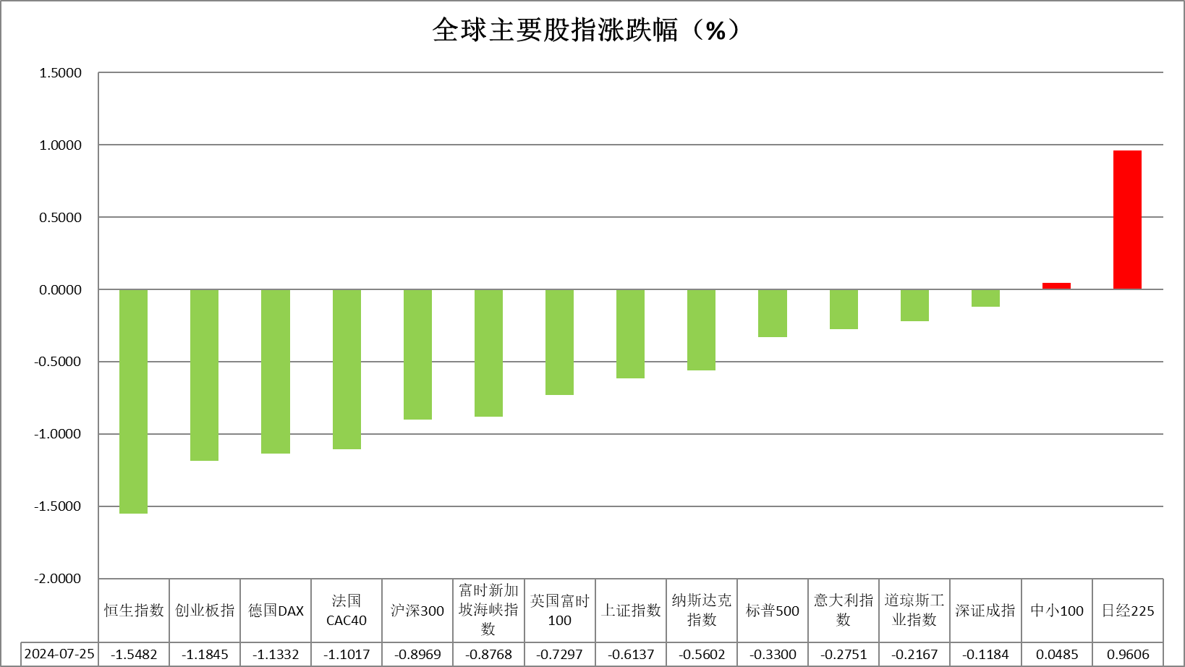

资料来源：公开资料整理、瑞达国际

 **消息回顾**

【交易员削减了对英国央行降息的押注，预计年内将有一次25个基点的降息。】

【美国第三季度实际GDP年化初值环比升2.8%，预期升3%，第二季度终值升3%。实际个人消费支出初值环比升3.7%，预期升3.3%，第二季度终值升2.8%。核心PCE物价指数年化初值环比升2.2%，预期升2.1%，第二季度终值升2.8%。PCE物价指数初值环比升1.5%，第二季度终值升2.5%。】

【美国10月ADP就业人数增23.3万人，预期增11.4万人，前值从增14.3万人修正为增15.9万人。】

【欧元区第三季度季调后GDP初值同比升0.9%，预期升0.8%，第二季度终值升0.6%；环比升0.4%，预期升0.2%，第二季度终值升0.2%。】

【欧元区10月经济景气指数95.6，预期96.3，前值从96.2修正为96.3；工业景气指数-13，预期-10.5，前值从-10.9修正为-11；服务业景气指数7.1，预期6.6，前值从6.7修正为7.1。】

【欧元区10月消费者信心指数终值-12.5，预期-12.5，初值-12.5，9月终值-12.9。】

【德国10月CPI初值同比升2.0%，预期升1.8%，前值升1.6%；环比升0.4%，预期升0.2%，前值持平。】

【德国第三季度未季调GDP初值同比升0.2%，预期升0.1%，第二季度终值升0.3%；季调后GDP初值环比升0.2%，预期降0.1%，第二季度终值降0.1%。】

【德国10月季调后失业人数增2.7万人，预期增1.5万人，前值增1.7万人；失业总人数285.6万人，前值282.3万人。10月季调后失业率6.1%，预期6.1%，前值6.0%。】

【法国第三季度GDP初值同比升1.3%，预期升1.2%，第二季度终值升1.0%；环比升0.4%，预期升0.3%，第二季度终值升0.2%。】

【瑞士10月KOF经济领先指标99.5，预期105.0，前值从105.5修正为104.5。10月ZEW经济预期指数-7.7，前值-8.8；经济现况指数0，前值0。】

【澳大利亚第三季度CPI同比升2.8%，预期升2.9%，前值升3.8%；环比升0.2%，预期升0.3%，前值升1.0%。9月加权CPI同比升2.1%，预期升2.4%，前值升2.7%。】

【英国财政大臣里夫斯称，明年不会提高燃油税；将把资本利得税的低端税率从10%提高至18%，将高端税率上调至24%。】

【国际能源署（IEA）表示，太阳能、风能、电动汽车及其他清洁能源技术的全球扩张对于能源安全和经济增长至关重要，预计到2035年，清洁能源市场价值可能达到2.1万亿美元；预计到2035年，重要清洁能源贸易将增加三倍。】

【世卫组织发布新闻公报说，该组织及其合作伙伴10月首次启用全球卫生紧急工作队，为受猴痘疫情影响的国家提供支持。】

 **今日关注**

|  |  |  |
| --- | --- | --- |
| 时间 | | 数据/事件 |
| 2024/10/31 | 待定 | 日本央行公布利率决议和前景展望报告 |
| 2024/10/31 | 09:00 | 中国9月Swift人民币在全球支付中占比 |
| 2024/10/31 | 09:30 | 中国10月官方制造业PMI |
| 2024/10/31 | 14:30 | 日本央行行长植田和男召开新闻发布会 |
| 2024/10/31 | 15:45 | 法国10月CPI月率初值 |
| 2024/10/31 | 18:00 | 欧元区10月CPI年率初值  欧元区10月CPI月率  欧元区9月失业率 |
| 2024/10/31 | 19:30 | 美国10月挑战者企业裁员人数 |
| 2024/10/31 | 20:30 | 加拿大8月GDP月率  美国至10月26日当周初请失业金人数  美国9月核心PCE物价指数年率  美国9月个人支出月率  美国第三季度劳工成本指数季率  美国9月核心PCE物价指数月率 |
| 2024/10/31 | 21:45 | 美国10月芝加哥PMI |
| 2024/10/31 | 22:30 | 美国至10月25日当周EIA天然气库存 |

**观点汇总**



**美元指数**

截至周三，美元指数跌0.14%报104.12，非美货币多数上涨，欧元兑美元涨0.34%报1.0855，英镑兑美元跌0.41%报1.2962，澳元兑美元涨0.19%报0.6573，美元兑日元涨0.04%报153.42。昨日，美国第三季度GDP增速低于预期的经济数据利空美元。不过，由于10月ADP就业报告显示15个月来的最大增幅，克服了飓风和罢工带来的暂时性干扰，为美联储政策提供鹰派支持，因此美元跌幅受到限制。此外，9月待完成房屋销售创4年多来最大增幅。相较之下，欧元区第三季度GDP报告强于预期，推动欧元走强，令美元承压。其中，德国经济增长和地区通胀数据高于预期，促使交易员减少对欧洲央行12月大幅降息的预期。日元则小幅收跌，因日本10月消费者信心指数跌至5个月低点，弱于预期，同时在日本政坛不确定性影响下继续走弱。展望未来，最近经济数据指向就业市场和经济的韧性，促使市场削减降息预期。市场已计入11月美联储会议降息25个基点，但12月是否降息仍是未知数。短期内美元指数或受就业数据影响偏上而行。

图表2：美元指数走势图

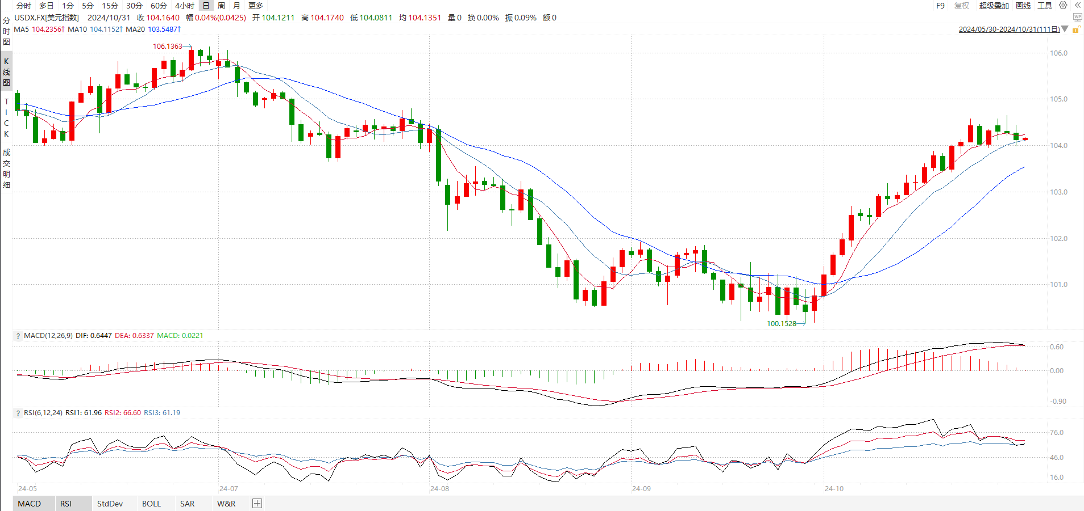

资料来源：wind、瑞达国际

**S&P500**

截至10月31日，标普500指数下跌0.33%至5813.67点；迷你标普500主力合约下跌0.56%至5845.25点。美国三大股指集体下跌。大选方面，11月份美国总统大选特朗普民调领先哈里斯，市场对加大对特朗普胜选的押注，通胀预期升温。经济数据方面，美国三季度实际GDP年化初值环比升2.8%，预期升3%，第二季度终值升3%，GDP增速较前值回落，美国经济有放缓迹象。货币政策层面，目前市场已基本定价美联储11月降息25BP。个股方面， Alphabet及微软三季度财报表现均超预期，抵消了部分来自芯片股的跌幅。当下投资者围绕大选、货币政策以及三季度财报进行交易。策略上，建议暂时观望。

图3：S&P500走势图 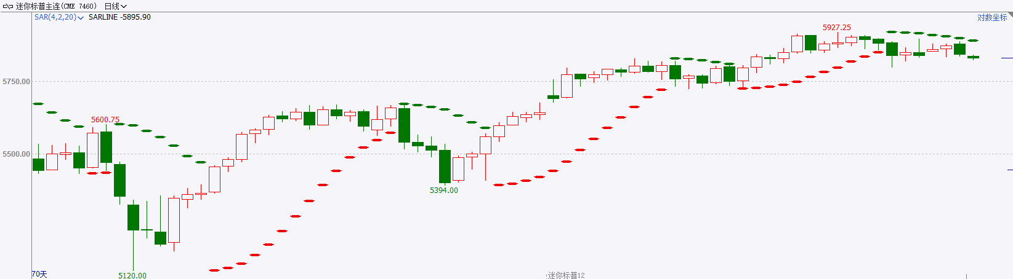

资料来源：wind、瑞达国际

**富时中国A50**

截至10月30日，富时中国A50指数下跌1.02%至13285.49点；新交所富时A50期指主力合约下跌1.24%至13292点。国内方面，宏观基本面，9月经济数据虽依旧偏弱，但整体较上月有所好转。政策层面，财政部表示将加大财政政策逆周期调节力度，并有信心实现5%的GDP目标。目前，股指短线虽有所回调，但市场流动性依旧充足，成交活跃度保持高位，焦距11月4日至11月8日召开对人大常委会会议对增量政策对明确。整体来看，在政策刺激陆续落地后，市场风险偏好预计持续回升，同时，宏观基本面也将在政策带动下企稳复苏，股指具备上涨动能。策略上，单边建议轻仓逢低买入。

图4：富时中国A50走势图

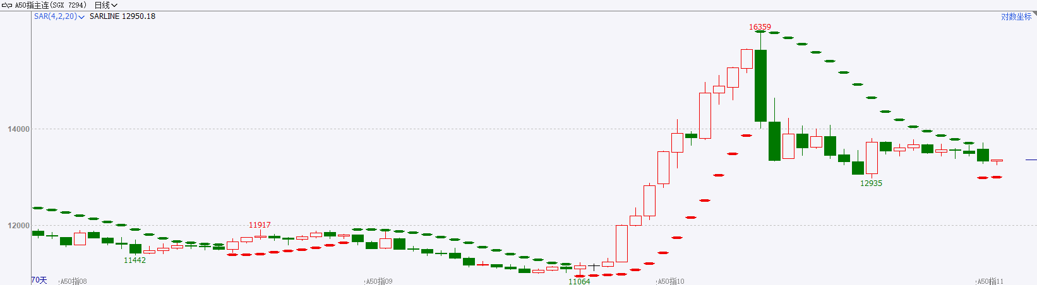

资料来源：wind、瑞达国际

**铜**

观点：隔夜COMEX铜震荡走势，报收4.36美元/磅，涨跌幅-0.02%。国际方面，美国第三季度实际GDP年化季率初值录得2.8%，低于市场预期的3%。核心PCE物价指数年化季率初值录得2.2%，高于预期的2.1%，但低于前值的2.8%。国内方面，发改委等六部门：发布《关于大力实施可再生能源替代行动的指导意见》。推动既有建筑屋顶加装光伏系统；推进以沙漠、戈壁、荒漠地区为重点的大型风电光伏基地建设等。库存方面，截至10月30日，LME铜库存为275300吨，环比+1075吨；COMEX铜库存88843短吨，环比+1364短吨；SHFE每日仓单51672吨，环比-1783吨。美元美债方面，美元指数盘中呈“过山车”走势，最终收跌0.17%，报104.09。美债收益率有所回升，基准的10年期美债收益率收报4.3%；对货币政策更敏感的两年期美债收益率收报4.174%。操作建议，纽铜主力合约轻仓震荡交易，仅供参考。

图5：铜日线走势图

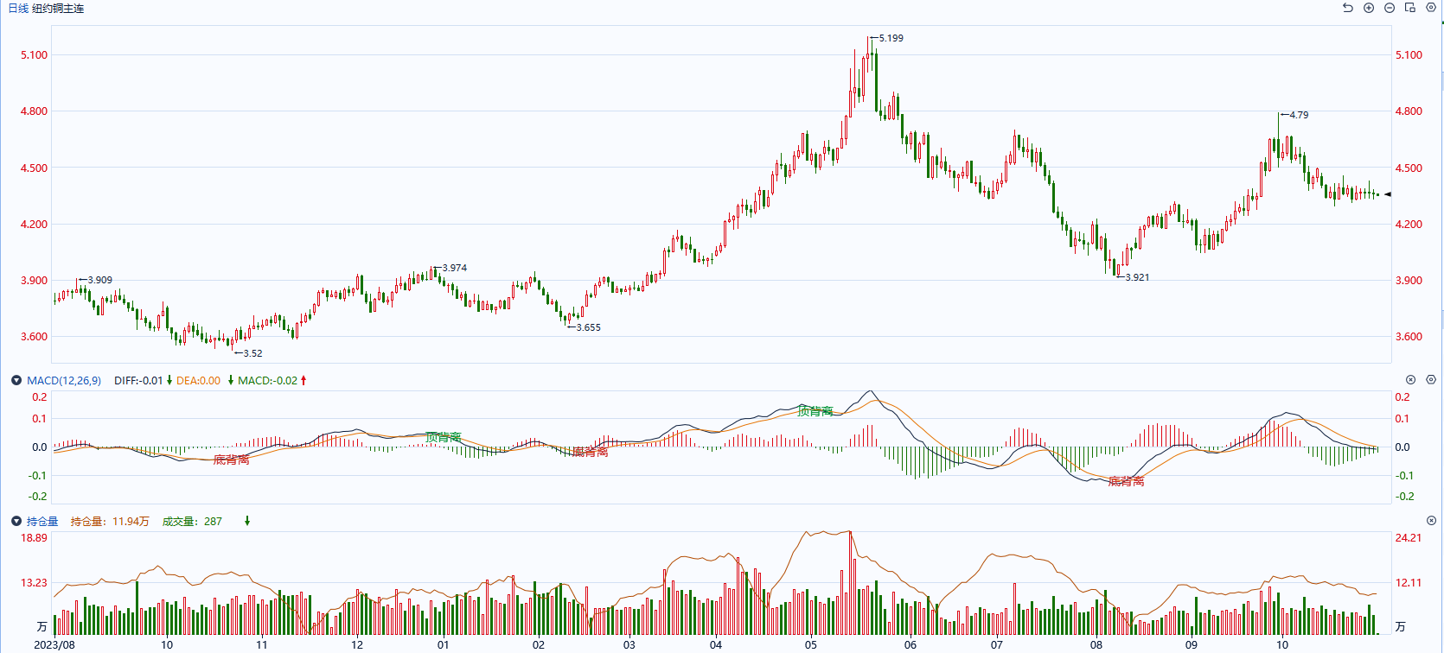

资料来源：同花顺、瑞达国际

**黄金**

消息面：昨日公布的美国第三季度实际GDP年化初值环比升2.8%，预期升3%，第二季度终值升3%。实际个人消费支出初值环比升3.7%，预期升3.3%，第二季度终值升2.8%。核心PCE物价指数年化初值环比升2.2%，预期升2.1%，第二季度终值升2.8%。美国整体经济增速于三季度超预期放缓，同时通胀水平稳步回落，侧面体现整体经济虽保有一定韧性但仍逐渐走弱。就业数据方面，美国10月ADP就业人数增23.3万人，预期增11.4万人，前值从增14.3万人修正为增15.9万人，整体就业数据超预期走强或暗示劳动力市场仍保有一定韧性。

外盘持仓方面：截至10月30日，SPDR Gold Trust黄金ETF持仓量为892.65吨，较上一交易日增加2.97吨。

往后看，在昨日GDP数据超预期下滑后，市场更加确信美国经济正逐步放缓，因此11月降息的预期也同样有所加强，整体利率预期回落带动美元指数及美债收益率下行，贵金属价格或得到一定支撑。操作上建议，日内逢低做多，请投资者注意风险控制。

图6：COMEX黄金日线走势图

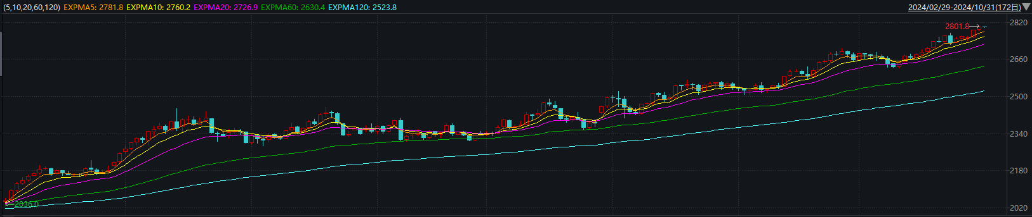

资料来源：wind、瑞达国际

**原油**

上周美国原油以及燃料库存意外下降，国际原油上涨；新加坡燃料油市场下跌，低硫与高硫燃料油价差降至104美元/吨。LU2501合约与FU2501合约价差为960元/吨，较上一交易日上升63元/吨；国际原油回落整理，低高硫期价价差回升，燃料油期价呈现震荡。前20名持仓方面，FU2501合约多空减仓，净空单呈现回落。技术上，FU2501合约考验2950一线支撑，建议短线交易为主。LU2501合约考验3800区域支撑，短线呈现震荡整理走势。操作上，短线交易为主。

图7：原油（WTI）走势图

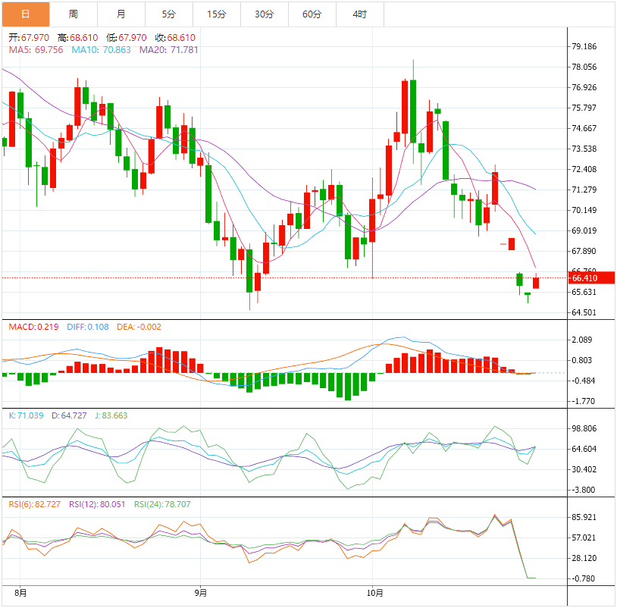

资料来源：汇通财经、瑞达国际

**ICE原糖**

洲际期货交易所（ICE）原糖期货周三收高，经纪商表示，巴西最近的降雨可能会在今年第四季度和2025年初收紧供应。交投最活跃的ICE 3月原糖期货合约收盘收涨0.14美分或0.60%，结算价每磅22.22美分。Unica发布了一份库存数据修订，关于将今年3月底巴西主产区糖库存修正为190万吨，此前预估为430万吨，由于继干旱天气削弱了甘蔗产量，可能会影响明年收获时间。短期低库存预期及未来对产量的担忧仍有效支撑原糖市场。美糖主力价格关注上方压力23.0美分/磅，下方支撑19.0美分/磅。建议3月 ICE 期糖短期观望。

图8：ICE原糖期货主力合约日走势图

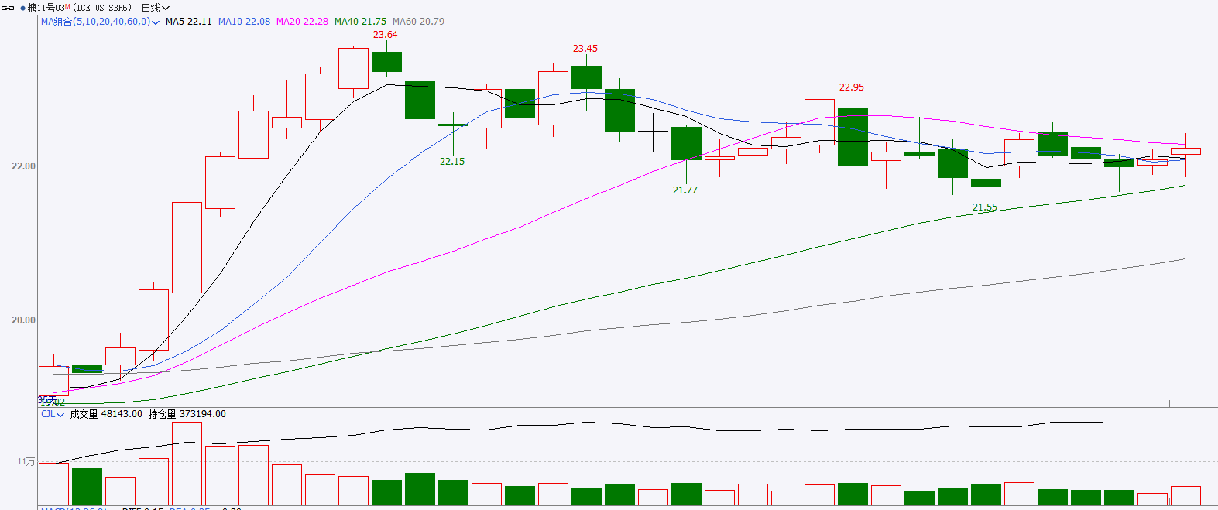

资料来源：wind、瑞达国际

**ICE棉花**

洲际交易所(ICE)棉花期货周三下跌，因收获压力增加，且市场注意力转移至即将公布的美国周度出口销售数据上。交投最活跃的ICE 12月期棉收跌0.64美分或0.91%，结算价报69.92美分/磅。据美国农业部(USDA)报告显示，10月17日止当周，2024/25年度美国陆地棉出口销售净增16.97万包，较前周增长6%，较前4周平均水平增长57%；2024/25年度美国陆地棉出口装运量9.84万包，较前周增加70%，较前4周平均水平增加16%。当周美国棉花出口签约量、装运均增加明显。

图9：ICE棉花期货主力合约日走势图

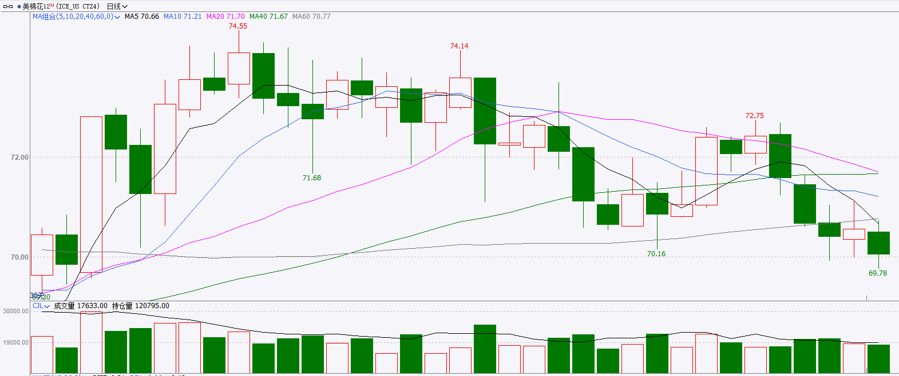

资料来源：wind、瑞达国际

图10：美国总统大选特朗普与哈里斯在全国民调支持率

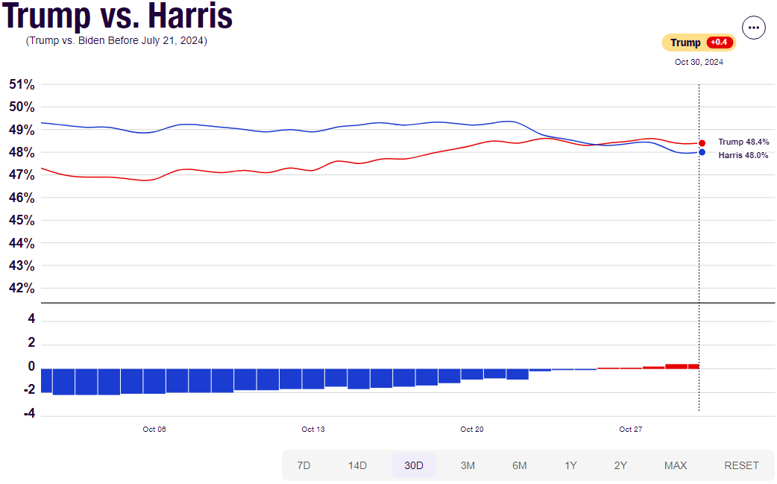

资料来源：RealClearPolitics.com

图11：美国总统大选国会选举共和党和民主党支持率

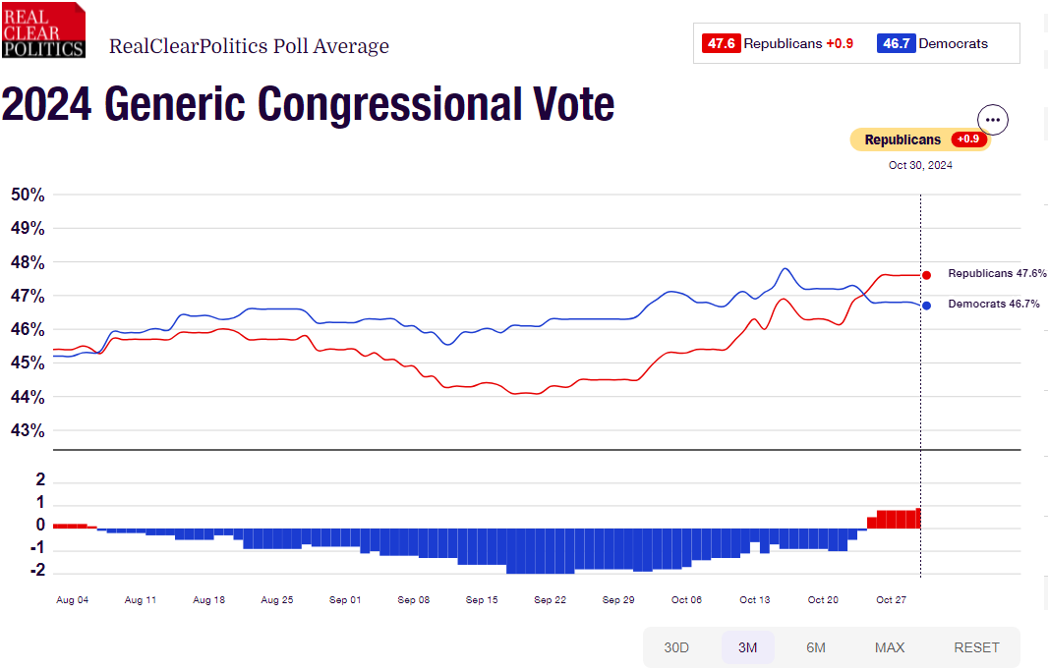

资料来源：RealClearPolitics.com

△ 免责声明

此报告由瑞达国际所编制。本报告采用之资料及意见均相信可靠及准确，但本公司并不对各分析或有关资料之可靠性及准确性作出全面性保证。本报告只供客户或读者作参考之用，客户或读者不应完全依靠本报告内容作为投资准则。

本报告之资料及意见如有任何更改，恕不另行通知。本报告并非及并无意图构成任何作价或招揽进行买卖本报告 提及的商品。本公司不会对任何因依靠本报告作出任何买卖而引致之任何损失承担任何责任。



24小时客服电话： 00852 - 25342000/86 - 13603059885

24小时传真电话： 00852 - 25632368

客服邮箱： cs@ruida- int . com

客服QQ： 203195058/2938472186

网址：www. ruida- int . com

地址: 香港湾仔菲林明道8号大同大厦17楼05 - 06室